惯性导航课程设计与实习任务书

2023级导航工程专业使用

安徽理工大学空间信息与测绘学院
2023年6月

教学目的
复习《惯性导航原理》课程所学知识，通过一系列实验来对惯导工作原理形成深度认识，积累惯导系统使用和数据处理经验。通过实践来加强对惯性导航原理的理解。

教学要求
本课程包含三个相对独立又相互关联的实验：IMU标定、INS静态初始对准、惯导动态定位。通过实施上述实验做到直观理解惯导工作原理；掌握惯导系统使用和维护方法；能够处理惯导数据并分析结果，建立起惯性传感器误差与惯导系统导航性能之间的对应关系。

实习安排
- 实习内容：参见附录2.

2、实验报告撰写：
- 按照给定报告模板撰写；
- 实验中碰到的问题和困难应该在报告中讨论分析。

教材及参考资料
教 材：惯性导航实习指导书（自编）
参考资料：
[1] 《捷联惯性导航技术》第2版，国防工业出版社，DavidH.Titterton，JohnL.Weston著，2007
[2] 惯性导航原理的课程讲义及PPT

附录1：实习报告要求
实习报告需提交电子版（word版）以及纸质版文档。电子版文档的命名如下：学号（空格）姓名（空格）惯导实习报告
编写的程序需附在电子版实习报告中，或单独打包提交。
封面、封底需遵照指导教师给定的要求，见附录4。

实习报告应包括如下内容：（具体章节编排可以根据自己需要，例如将某两个内容放入一个环节中，但要求的这些内容需要体现在报告中）
一 实验目的
二 实验设备
三 实验原理（简述，不超过2页）
四 实验内容（简述）
五 实验步骤（各组的实验具体情况，而不是照抄实习任务书）
六 实验结果（重点内容，每张图需有详细的文字解释）
七 实验结果分析与讨论（重点内容，从数据到现象到结果，逐步解析，通过比较等方式，最后提出自己的疑问或结论）
八 小结

附录2：实习实验内容和要求
教学实验共包括三个依次与上述的教学目标相对应。三个教学实验包括标定实验、初始对准实验、导航解算实验。
- 标定实验
- 确定性误差定义
由于传感器制作工艺和惯性测量单元（IMU）加工工艺精度的限制，IMU在出厂后都会存在系统性的误差，对导航性能影响比较大的陀螺和加速度计确定性误差包括零偏、比例因子以及交轴耦合。
零偏：当陀螺或加速度计输入为零时，陀螺或加速度计的输出量。
比例因子：陀螺或加速度计的输出变化量与输入变化量的比值。
交轴耦合：由于三个测量轴不正交，导致测量过程中每个轴的输出所受的其余两个轴的影响。
这些误差通常通过实验室标定的方法进行估计。通过对惯导的原始数据进行补偿能够有效提高机械编排的精度，同时可以有效地加快组合导航卡尔曼滤波算法的收敛速度。
- 六位置标定法和速率法
六位置标定法简便、可靠，是常用的实验室标定方法。
加速度计的六位置法可以标定出加速度计的零偏、比例因子、交轴耦合，标定要求加速度计的三个轴线分别垂直指上、指下并静止一段时间。
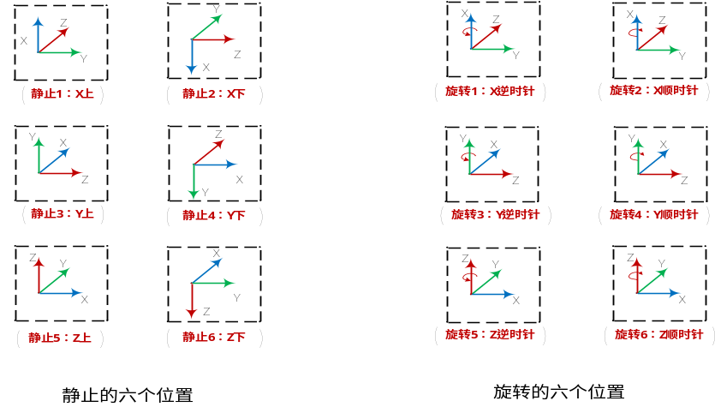
图1 六位置法所需要的静止位置和旋转
陀螺的静态六位置法可以标定出陀螺的零偏。陀螺比例因子和交轴耦合的标定采用速率法，标定要求绕陀螺的三个轴线分别正转和反转过一定的已知角度，因此六位置标定法包括六次静止和六次旋转。六位置法所需要的静止和旋转如图1所示。
- 补偿算法
加速度计和陀螺的输出可以表示为：
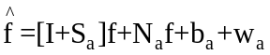 | (1)
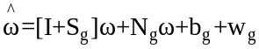 | (2)
其中， 分别代表包含误差的加速度计输出的比力和陀螺输出的角速度。， 分别代表比力和陀螺的真值输入。矩阵是单位对角矩阵，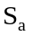 以及 是由比例因子组成的对角矩阵，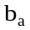 以及 分别代表加表和陀螺的零偏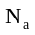以及 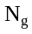 是包含交轴耦合的对称矩阵， 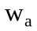 以及 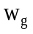 分别代表加表和陀螺的噪声。
忽略掉传感器输出的随机误差项，设陀螺和加表的误差矩阵为：
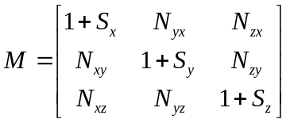 | (3)
则公式(1),公式(2)可以改写为：
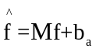 | (4)
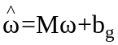 | (5)

通过(4)、(5)两个公式可以得到补偿后的传感器输出：
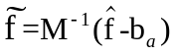 | (6)
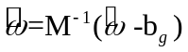 | (7)
通过上述两式即可得到加表和陀螺补偿后的输出。
- 课程任务
- 采集六位置标定需要的数据，包括三个加速度计分别朝上、朝下的静止，绕陀螺三个轴线的正转和反转【注：实验中要考虑转台设备的具体功能做必要调整。】
- 按照六位置标定法计算传感器的误差，包括加速度计和陀螺的零偏、比例因子、交轴耦合
- 编写补偿算法，对原始数据进行补偿，对比补偿前后数据的差异
表1 惯导数据格式
数据 | 时标 | Gyro_X | Gyro_X | Gyro_X | Accel_X | Accel_X | Accel_X
单位 | （s） | （rad/s） | （rad/s） | （rad/s） | （m/s/s） | （m/s/s） | （m/s/s）

- 初始对准实验
- 初始对准基本概念
惯导初始对准算法即是确定出载体坐标系相对于导航坐标系的姿态。初始对准即确定出横滚（roll）、俯仰（pitch）、航向角（heading）。图2给出了以智能手机为示例的横滚、俯仰、航向角的示意图。
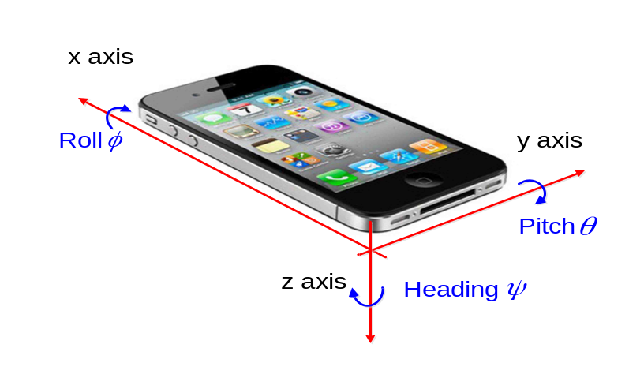
图2 以iphone 4为示例的横滚、俯仰、航向角

围绕x、y、z轴的横滚、俯仰和航向角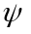可以通过矩阵的方法进行描述。描述横滚、俯仰和航向角旋转的矩阵可表示如下：
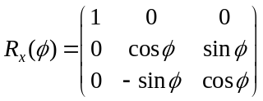 | (8)
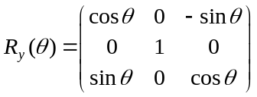 | (9)
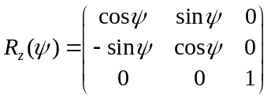 | (10)
从导航坐标系到载体坐标系的方向余弦矩阵定义如下：
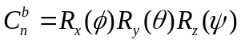
那么从载体坐标系到导航坐标系的方向余弦矩阵可以表示为：
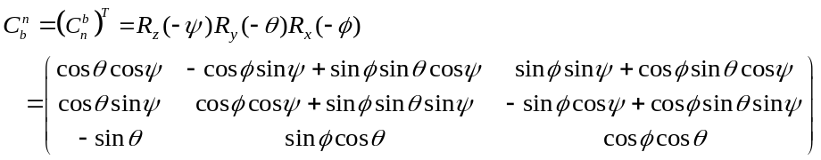 | (11)
如果能确定出描述载体坐标系和导航坐标系姿态关系的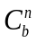矩阵，那么可以根据式(11)计算得到横滚（roll），俯仰（pitch），航向角（heading）。
- 设备相关性能参数
表2 设备相关性能参数
 | Gyro |  | Accel.
 | Bias Instability  (deg/h) | White Noise  (deg/√h) | Bias Instability  (mGal) | White Noise  (m/s/√h)
SPAN-FSAS | 0.75 | 0.1 | 1000 | 0.03

- 解析粗对准
如果知道三个向量分别在两个坐标系中的投影，便可以确定出这两个坐标系的转换关系。地球的重力加速度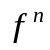和地球的自转运动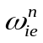是两个稳定的信号。高等级的惯导能够测量出这两个信号。除了这两个向量外还需要构造第三个向量。若惯导测量得到的地球重力加速度和自转角速度为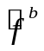和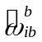，那么可以构造第三个向量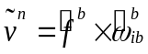来实现初始对准。
从导航坐标系到载体坐标系的方向余弦矩阵为：
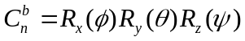 | (12)
那么从载体坐标系到导航坐标系的方向余弦矩阵可以表示为：
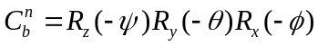 | (13)
在进行初始对准时，必须知道重力加速度和地球自转信息在当地地理坐标系中的投影，这些信息可以通过载体的经度、纬度和大地高信息计算得到。地球重力加速度和地球自转在导航坐标系中的投影依次为：
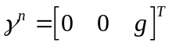 | (14)
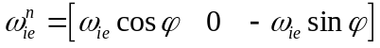 | (15)
由地球重力加速度和地球自转角速度构成的正交向量记为：
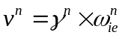 | (16)
则载体到导航坐标系的状态转移矩阵可以记为：
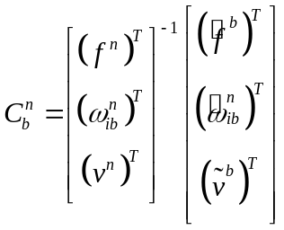 | (17)
其中，地球重力加速度和地球自转角速度信息在当地地球坐标系中的投影可以通过纬度信息计算得到。
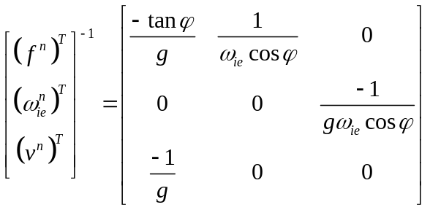 | (18)
利用解析粗对准得到的初始姿态不确定性主要受惯导原始输出噪声以及零偏的影响，在进行解析粗对准时，通常需要静止一定的时间，通过对静止时间段内陀螺和加速度的输出取平均来降低噪声的影响以得到比较精确的对准结果。
计算得到方向余弦矩阵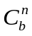后需要将其正交化，正交化的方法为：
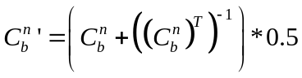 | (19)
上式中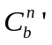代表正交化后的方向余弦矩阵，在实际的算法实现中可以将上述公式进行多次迭代一般迭代五次即可。计算得到方向余弦矩阵后即可根据式（11）得到横滚、俯仰以及航向角：
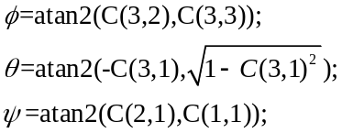
4.数据采集要求
通常设置转台内框分别在0 、90、180、270度位置上静止一段时间（噪声的影响小于零偏稳定性的影响），转台外框在俯仰30度位置上静止一段时间（噪声的影响小于零偏稳定性的影响）。
每个人也可不按上面的要求，自己根据需要设定某些有一定对称性的载体姿态位置进行观测，不少于观测4个位置。
在某一位置进行对准观测时，拍照或截屏记录SPAN FSAS的设备控制软件所显示的对准结果及状态。
- 课程任务
- 正确采集解析粗对准需要的数据，然后计算载体坐标系和导航坐标系的转换关系。分析比较不同时长数据进行对准的结果。
- 运用实验一的标定结果，对原始数据进行补偿，重新计算解析粗对准，对比补偿前后解析粗对准的差异。

- 静态、动态导航解算实验
此实验的目的在于通过观察解算的位置、速度、姿态的发散从而对惯导导航信息的漂移有个直观的认识；此外，通过对比标定补偿前和补偿后的导航结果，来体会标定对导航解算的作用和意义。
导航解算即利用陀螺和加表的输出利用机械编排算法推算载体的位置、速度、姿态信息，但是由于IMU的输出中含有确定性误差和随机误差，以及其它误差因素，导致解算的导航定位结果发散。
- 确定性误差对导航信息的影响
如果忽略掉惯导的随机误差并且只考虑一个水平方向，那么加表零偏对位置的影响可以表示如下：
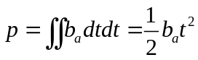 | (24)
因此加表零偏会导致位置随时间的二次方发散。
只考虑一个方向，陀螺的常值零偏会对姿态角的估计产生如下的误差：
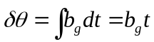 | (25)
错误的姿态角会导致重力错误地投影到数学平台的的各轴线上（包括水平面上），从而会给水平速度的估计带来误差：
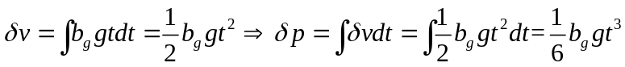 | (26)
因此陀螺的零偏会给姿态角带来随时间一次方发散的误差，给水平速度带来随时间二次方发散的误差，给水平位置带来随时间三次方发散的误差。
- 数据采集要求
- 静态导航实验
将各组的惯导固定安装在一平稳无环境干扰的位置，保持连续观测15~30分钟。
将SPAN FSAS组合系统固定安装在转台上或一平稳无环境干扰的位置，保持连续观测90分钟。
- 动态导航实验
将各组的惯导安装在实验小车上，在友谊广场上或其他开阔环境下做动态导航实验。
每组实验时间限制在两个小时内。设备正常连接后，让惯导与导航坐标系粗略对准，进行静态初始对准15分钟，然后开始走斜8字形轨迹（如图3所示），每走一段后停30秒，停车地点要选在8字形轨迹的特征点（拐点）上；在重复8字形轨迹运动采集15分钟后，最后停车回到起始点并做15分钟静态。数据采集方法可以参考设备使用培训中所讲解的。

图3 斜8字形轨迹
- 课程任务
- 用自己编写的惯导算法解算采集的实验数据，得到纯惯导推算结果。
- 以参考软件解算的结果或仪器设备的实时解算结果为参考真值，分析纯惯导推算结果，结合设备的精度指标进行分析。
- 分析不同精度的惯导设备纯惯导解算结果的差异。

附录3：SIMU标定参考资料

